Me llamo______________________________________ Lección 2 vocabulario B y D/ recíprocos Prueba de práctica
- Completa con el vocabulario nuevo. Usa el banco.
- imprimir B. navegar C. red D. guardar E. borrar F. impresora G. descargar H. cargador I. arroba

- Yo necesito ___D guardar___ archivos importantes con un USB o en Google Docs/OneNote.
- Me gusta ____G. descargar____ las aplicaciones/ los juegos en mi computadora o en mi celular.
- Yo uso una __F. Impresora_______ para imprimir los documentos para la clase.
- Necesito cargar mi celular; ¿Puedo usar tu ___H. Cargador_____?
- Hice un error. Necesito _____E. Borrar___ la información incorrecta y escribir la información correcta.
- El símbolo “@” se llama ______I. arroba_______ en español.

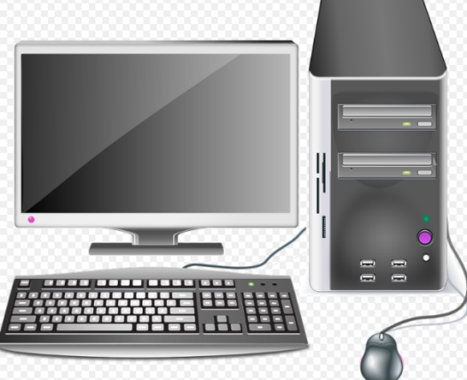
- Escribe las partes de los aparatos.
la computadora
_______La pantalla____
el mensaje de texto
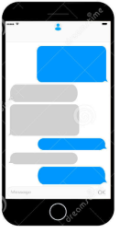
el ratón

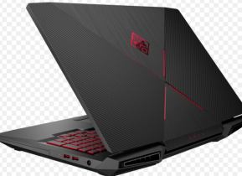
el celular
la portátil (computadora portátil)

- Escribe en español: Use the reflexive reciprocal verbs in the present, preterite, or imperfect as indicated.

- We hugged (one time) _____Nos abrazamos__(una vez)_________
- We used to hug each other. ____ Nos abrazábamos_____________________
- They always used to greet one another _Se saludaban________________
- They used to write to each other ___Se escribían_____________
- They kissed once _____Se besaron_______________
- They kissed once _____( Siempre) nos besábamos ____________
- They help each other a lot! ___¡Se ayudan mucho!______

